

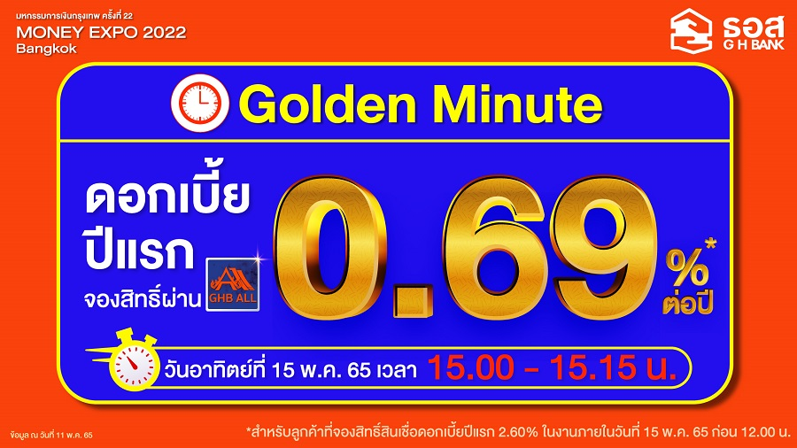

ธอส. ปล่อยของ!! สินเชื่อบ้าน Golden Minute ดอกเบี้ยปีแรกเพียง 0.69% ต่อปี
เฉพาะที่งานมหกรรมการเงินกรุงเทพฯ Money Expo 2022

ธนาคารอาคารสงเคราะห์ (ธอส.) จัดโปรโมชั่นพิเศษให้ประชาชนที่ต้องการมีบ้านกับ ธอส. ในงาน “มหกรรมการเงินกรุงเทพฯ ครั้งที่ 22 Money Expo 2022” ด้วยช่วง “นาทีทอง Golden Minute” สินเชื่อบ้านอัตราดอกเบี้ยปีแรกต่ำสุด ๆ เพียง 0.69% ต่อปี ปีที่ 2 เท่ากับ MRR-4.46% ต่อปี (เท่ากับ 1.69% ต่อปี) ปีที่ 3 เท่ากับ MRR-2.46% ต่อปี
(เท่ากับ 3.69% ต่อปี) อัตราดอกเบี้ยเฉลี่ย 3 ปีแรกเพียง 2.023% (ปีที่ 4 จนถึงตลอดอายุสัญญาเงินกู้เป็นไปตามที่ธนาคารกำหนด) เพียงจองสิทธิ์ผ่าน Mobile Application : GHB ALL ในวันอาทิตย์ที่ 15 พฤษภาคม 2565 ระหว่างเวลา 15.00-15.15 น. หรือจนกว่าจะเต็มกรอบวงเงิน 450 ล้านบาท (จองก่อนได้ก่อน) ทั้งนี้ ผู้ที่สามารถ
จองสิทธิ์สินเชื่อช่วงนาทีทอง Golden Minute จะต้องเป็นผู้ที่จองสิทธิ์สินเชื่อบ้านอัตราดอกเบี้ยพิเศษปีแรก 2.60% ต่อปี ในงานมหกรรมการเงินกรุงเทพฯ ครั้งที่ 22 ภายในวันที่ 15 พฤษภาคม 2565 ก่อนเวลา 12.00 น. สอบถามรายละเอียดเพิ่มเติมหรือติดตามข้อมูลข่าวสารของธนาคารได้ที่ G H Bank Call Center โทร 0-2645-9000 หรือ www.ghbank.co.th, Facebook Fanpage ธนาคารอาคารสงเคราะห์ และ Application : GHB ALL

ฝ่ายสื่อสารองค์กร
12 พฤษภาคม 2565

